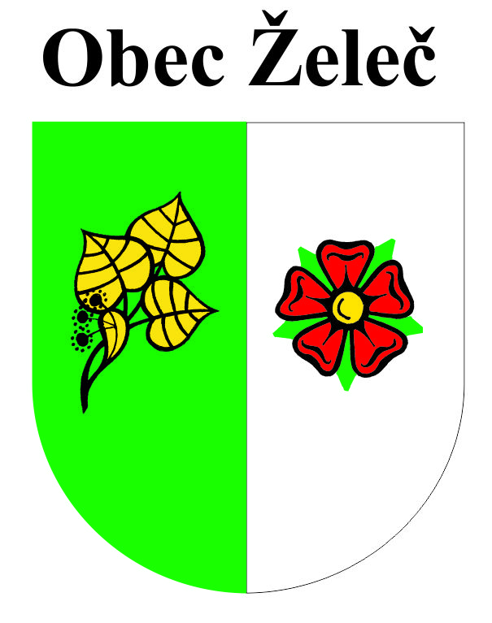
Obec Želeč
Želeč 26, 391 74 Želeč tel. 381 59 11 15

Informace volebním stranám o počtu a sídlech volebních okrsků v obci Želeč pro volby do Poslanecké sněmovny Parlamentu České republiky.

V souladu s ustanovením § 14c písm. f) zákona č. 247/1995 Sb., o volbách do Parlamentu České republiky, ve znění pozdějších předpisů,

informuji volební strany,

že pro volby do Parlamentu České republiky, které proběhnou ve dnech 20. a 21. října 2017 budou v obci Želeč zřízeny dva volební okrsky.
Volební okrsek č. 1 - Kulturní dům Bezděčín
Pro oprávněné občany s adresou místa trvalého pobytu v Bezděčíně
Volební okrsek č. 2 - Obecní úřad v Želči
Pro oprávněné občany s adresou místa trvalého pobytu v Želči a Bezděčín 36

V Želči 5.9.2017 Ladislav Stejskal
starosta obce

